**Из опыта работы воспитателя ДОУ**

**Использование раскрасок для интегрированных занятий в ДОУ**

*Автор: Галиулина Надежда Валерьевна, воспитатель, МДОУ "ЦРР- детский сад №255", Ленинского района, г. Саратова.*  
**Описание материала**: предлагаю Вашему вниманию рекомендации по использованию раскрасок для интегрированных занятий с детьми. Данный материал будет интересен не только педагогам и воспитателям, но и студентам педагогических вузов, как помощь в написании конспектов.   
**Цель**: организация досуговой деятельности детей.   
  
 Использовать раскраски в своей педагогической деятельности я очень люблю. Фотоотчет одного из таких занятий можно посмотреть в моем блоге. О пользе использования раскрасок говорят очень много, но некоторые спорят о том, что раскраски не способствуют развитию воображения ребенка , ибо заданный рисунок уже есть и, детям ничего не остается как только доделать задание и всё. Вот здесь я могу поспорить! Как же все? А выбор цвета? Последовательности работы? А описание сюжета по картинке? Да ещё огромное количество всего! Я предлагаю использование раскрасок для создания интегрированных занятий. Вот где широкое поле для деятельности педагога! Главное подобрать необходимые по теме раскраски , а дальше – насколько хватит Вашего воображения!   
В своей практике я использовала раскраски для интегрированных занятий по художественной литературе и основам безопасности жизнедеятельности. Вот пример последовательности распределения деятельности детей на таком занятии.  
*Интегрированное занятие по художественной литературе.*  
Любое занятие по художественной литературе я начинаю с повторения с детьми того, что мы проходили на прошлом занятии и обсуждения того, что будем проходить на сегодняшнем(называем автора произведения, если произведение народное, то какому народу принадлежит и так далее.)   
Например: Русская народная сказка «Царевна лягушка»»

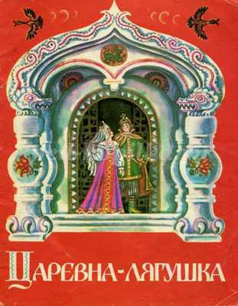

-Далее непосредственно процесс прочтения сказки, либо её отрывка.  
-Обсуждение произведения: как звали героев? Описание героев как их себе представляют дети. Кто положительный герой? Кто отрицательный? Чему учит данное произведение?   
-Если есть такая возможность, показать картину известного художника по мотивам этого произведения. В данном случае это картина Виталия Кастальского.

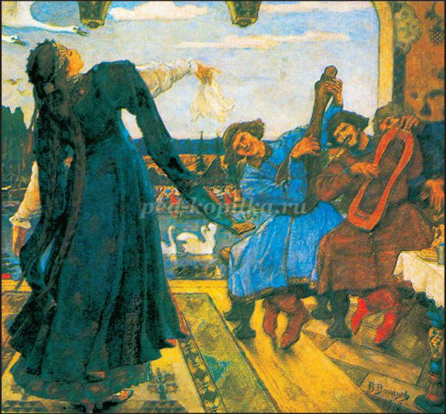

-Обсуждение картины.  
-Предложить детям самим раскрасить один из сюжетов сказки. Причем раскраски распределить по интересам детей, для девочек – раскраски с Царевной, для мальчиков – с Иваном-царевичем, держащим лук и стрелы.  
Для девочек:

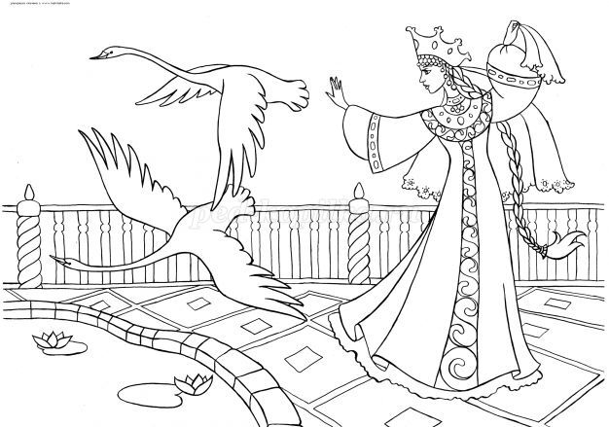

Для мальчиков:

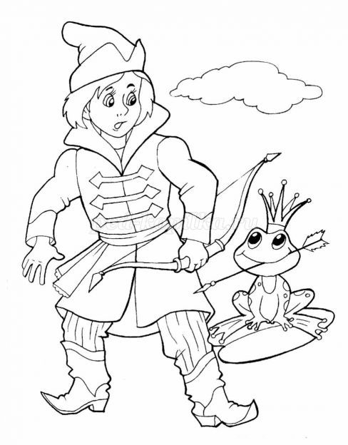

На мой взгляд интегрированное занятие будет более ярким и запоминающимся, позволит охватить более широкий спектр образовательных и воспитательных задач, а также путем смены деятельности сократить общую нагрузку.   
Надеюсь, что предложенный мною материал будет кому-то полезен.